KIỂM TRA GIỮA HỌC KÌ 1, LỚP 12-ĐỀ 1
NĂM HỌC: 2022 – 2023
MÔN : TIN HỌC
Câu 1: Để làm việc được với Access ta phải thực hiện thao tác nào trước tiên ?
A. Xóa chương trình B. Đóng chương trình
C. Lưu chương trình D. Khởi động Access
Câu 2: Trong trường THPT việc quản lí hồ sơ học sinh thì không có nội dung quản lí nào?
A. Họ tên, địa chỉ, giới tính. B. Họ tên, địa chỉ, tên nhân viên kế toán
C. Họ tên, ngày sinh, giới tính. D. Họ tên, ngày sinh, địa chỉ.
Câu 3: Để lưu trữ và khai thác thông tin bằng máy tính cần phải có:
A. Hệ QTCSDL B. CSDL, Hệ QTCSDL, các thiết bị vật lí
C. Hệ CSDL, các thiết bị vật lí D. Các thiết bị vật lí
Câu 4: Chức năng cơ bản của HQTCSDL là:
A. tạo môi trường thuận lợi và hiệu quả để tạo lập, lưu trữ và khai thác thông tin của một CSDL.
B. Cung cấp công cụ kiểm soát, điều khiển việc truy cập vào CSDL
C. Cung cấp môi trường tạo lập CSDL
D. Cung cấp môi trường cập nhật và khai thác DL
Câu 5: Trong Acess, để tạo CSDL mới, thao tác thực hiện lệnh nào sau đây là đúng:
A. Create Table in Design View B. File/new/Blank Database
C. File/open/<tên tệp CSDL> D. Create table by using wizard
Câu 6: Trong Acess, để mở CSDL đã lưu, thao tác thực hiện lệnh nào sau đây là đúng?
A. Create table by using wizard B. Create Table in Design View
C. File/new/Blank Database D. File/open/<tên tệp>
Câu 7: Trong Access, có mấy đối tượng chính?
A. 4 B. 3 C. 5 D. 2
Câu 8: Có mấy chế độ làm việc trong Access
A. 4 B. 2 C. 3 D. 1
Câu 9: Trong hệ QT CSDL, người có nhu cầu khai thác thông tin từ CSDL được gọi là:
A. Chủ doanh nghiệp B. Người quản trị CSDL
C. Người dùng D. Người lập trình ứng dụng
Câu 10: Trong Access, có mấy cách để tạo một đối tượng chính?
A. 4 B. 5 C. 3 D. 2
Câu 11: Các thành phần của hệ CSDL gồm:
A. CSDL, hệ QTCSDL, phần mềm ứng dụng.
B. CSDL, hệ QTCSDL.
C. Con người, phần mềm ứng dụng, hệ QTCSDL, CSDL.
D. Con người, CSDL, phần mềm ứng dụng.
Câu 12: Hệ QT CSDL có bao nhiêu chức năng?
A. 2 B. 3 C. 4 D. 1
Câu 13: Khi xây dựng một CSDL của một tổ chức, công việc lựa chọn hệ QTCSDL được thực hiện ở bước nào?
A. Khảo sát B. Kiểm thử C. Khai thác D. Thiết kế
Câu 14: Một trường THPT đã ứng dụng CNTT trong việc quản lí hồ sơ học sinh của trường mình bằng cách xây dựng một CSDL phù hợp. Nhưng trong quá trình khai thác CSDL đó, giáo viên của trường phát hiện ra rằng: “Một giáo viên bất kỳ có thể xem và sửa điểm của tất cả các học sinh ở tất cả các khối lớp.”. Để đảm bảo tính chính xác, khách quan trong việc đánh giá kết quả học tập của học sinh, nhà trường cần khắc phục sự cố trên. Theo em ai sẽ có vai trò chính trong việc khắc phục sự cố đó.
A. Người quản trị CSDL. B. Thầy hiệu trưởng
C. Người lập trình ứng dụng. D. Giáo viên chủ nhiệm
Câu 15: Thao tác nào không phải là cập nhật thông tin cho hồ sơ?
A. Sửa thông tin về ngày sinh của một học sinh
B. Tìm một học sinh nữ có ĐTB>=8.5
C. Xóa thông tin một học sinh đã chuyển lớp.
D. Thêm vào hồ sơ thông tin một học sinh mới
Câu 16: Lập báo cáo là việc:
A. Tra cứu các thông tin có sẵn trong hồ sơ B. Khai thác hồ sơ dựa trên tình toán
C. Sử dụng các kết quả tìm kiếm, thống kê D. Sắp xếp hồ sơ theo một tiêu chí nào đó
Câu 17: MS Access là gì?
A. Phần mềm tiện ích B. CSDL
C. Phần mềm hệ thống D. Phần mềm quản lý
Câu 18: Với thông tin học sinh được quản lí trong nhà trường có thể thực hiện mục đích khai thác nào?
A. Tìm học sinh nữ đẹp nhất trường B. Xóa học sinh có hoàn cảnh khó khăn nhất lớp.
C. Tìm học sinh nam nhà có ô tô. D. Tìm một học sinh có ĐTin>=8.5.
Câu 19: Trong trường THPT việc quản lí hồ sơ học sinh thì không có nội dung quản lí nào?
A. Họ tên, ngày sinh, giới tính. B. Họ tên, ngày sinh, địa chỉ.
C. Họ tên, địa chỉ, tên giáo viên dạy thêm. D. Họ tên, địa chỉ, giới tính.
Câu 20: Trong Access, để xem thông tin theo một số điều kiện nào đó thì sử dụng đối tượng:
A. Mẫu hỏi B. Báo cáo C. Bảng D. Biểu mẫu
Câu 21: Người quản trị CSDL phải chịu trách nhiệm gì đối với hệ CSDL?
A. Xác định phần cứng, phần mềm để sử dụng.
B. Khai thác CSDL thông qua các khung nhìn.
C. Lập trình ứng dụng truy cập vào CSDL.
D. Cài đặt, cấp phát các quyền truy cập CSDL.
Câu 22: Chọn phương án ghép đúng: “Mỗi CSDL được tạo trong Access…
A. Dều phải đặt tên và bắt buộc tạo tất cả các đối tượng liên quan.
B. Là một đối tượng của Access dựa vào tùy chọn lúc tạo CSDL.
C. Có thể chứa một hoặc nhiều CSDL khác.
D. Là một tệp duy nhất có phần mở rộng . MDB.
Câu 23: Trong hệ QT CSDL, ngôn ngữ nào người dùng có thể diễn tả yêu cầu cập nhật và khai thác thông tin?
A. Ngôn ngữ định nghĩa dữ liệu. B. Ngôn ngữ lập trình
C. Ngôn ngữ hỏi có cấu trúc. D. Ngôn ngữ thao tác dữ liệu..
Câu 24: Đặc điểm nào không thuộc của người quản trị ?
A. Phẩm chất đạo đức tốt
B. Không có tinh thần học tập, rèn luyện kỹ năng tin học
C. Hiểu biết sâu về Phần cứng, phần mềm.
D. Có tinh thần trách nhiệm cao.
Câu 25: Ngôn ngữ định nghĩa dữ liệu bao gồm các lệnh cho phép
A. Khai báo kiểu dữ liệu, cấu trúc dữ liệu
B. Ngăn chặn sự truy cập bất hợp pháp
C. Khai báo kiểu, cấu trúc, các ràng buộc trên dữ liệu của CSDL
D. Đảm bảo tính độc lập dữ liệu
Câu 26: Để tạo lập hồ sơ ta không thực hiện thao tác nào?
A. Thu thập thông tin cần thiết cho hồ sơ.
B. Xác định cấu trúc của hồ sơ.
C. Xác định chủ thể cần quản lí.
D. Thêm một số thông tin cho hồ sơ.
Câu 27: Bước đầu tiên của công việc tạo lập hồ sơ là:
A. Thu thập thông tin cần quản lí.
B. Tạo bảng biểu gồm các cột và dòng chứa hồ sơ.
C. Xác định chủ thể cần quản lí.
D. Xác định cấu trúc hồ sơ.
Câu 28: Nút lệnh có tác dụng gì?
A. Mở đối tượng. B. Mở chế độ thiết kế.
C. Mở chế độ trang dữ liệu. D. Tạo đôí tượng mới.
Câu 29: Xét công tác quản lí hồ sơ, học bạ. Trong số các việc sau, việc nào không thuộc nhóm thao tác cập nhật hồ sơ?
A. In một hồ sơ. B. Thêm hai hồ sơ.
C. Sửa tên trong hồ sơ. D. Xóa một hồ sơ.
Câu 30: Trong hệ CSDL quản lí điểm của học sinh trong trường phổ thông, cho phép phụ huynh
theo dõi tình hình học tập của con em họ. Vậy ai cho phép họ dùng trong hệ CSDL này?
A. Người quản trị CSDL B. Nhà đầu tư
C. Người lập trình ứng dụng D. Người dùng
Câu 31: Một người đang tìm mua vé máy bay trực tuyến của hãng Vietnam Airline. Người đó đã sử dụng chức năng nào của hệ QTCSDL được hãng Vietnam Airline cung cấp?
A. Cập nhật và khai thác dữ liệu. B. Quản lý tập tin dữ liệu.
C. Tạo lập CSDL. D. Kiểm soát, điều khiển truy cập vào CSDL.
Câu 32: Xây dựng CSDL giúp ta trong công tác quản lý như thế nào? Chọn phương án sai
A. Quản lý thông tin một cách thuận lợi.
B. Lưu trữ được lượng thông tin lớn.
C. Tra cứu thông tin nhanh hơn.
D. Tất cả các phương tiện và sinh vật đang hoạt động.
Câu 33: Xét tệp hồ sơ học bạ của một lớp. Các hồ sơ được sắp xếp tăng dần theo điểm trung bình của học sinh. Việc nào dưới đây không cần phải duyệt tất cả các hồ sơ trong tệp.
A. Tìm học sinh có điểm trung bình cao nhất
B. Tìm học sinh có điểm trung bình trên 6.
C. Tính điểm trung bình của tất cả học sinh trong lớp.
D. Tính và so sánh điểm trung bình của học sinh nam và học sinh nữ trong lớp.
Câu 34: Cho biết đây loại đối tượng gì và đang ở chế độ làm việc nào ?
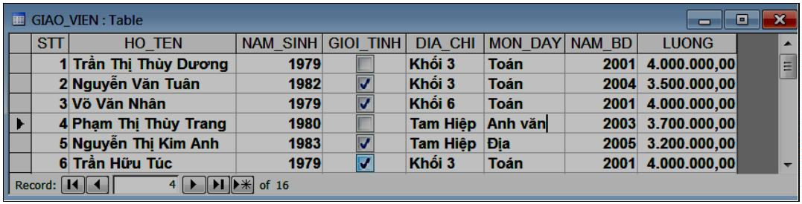

A. Biểu mẫu – thiết kế B. Mẫu hỏi- trang dữ liệu
C. Bảng – trang dữ liệu D. Báo cáo – thiết kế
Câu 35: Trên cửa sổ Hình ảnh dưới đây cho biết đối tượng hiện thời là:
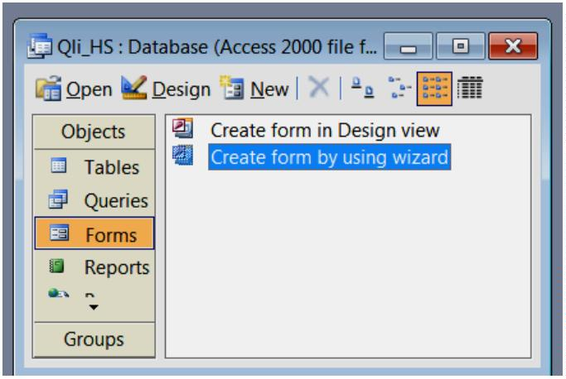

A. biểu mẫu B. mẫu hỏi C. bảng D. báo cáo
Câu 36: Cho các bước sau, để tạo CSDL mới trong CSDL Access, ta thực hiện theo trình tự:
(1)Chọn File New (2)Nhập tên CSDL (3)Chọn Blank DataBase (4)Chọn Create
A. 1 3 2 4 B. 1 2 4 3
C. 1 3 4→ 2 D. 1 2 3 4 .
Câu 37: Việc xác định cấu trúc của hồ sơ được tiến hành vào thời điểm nào?
A. Cùng lúc với việc nhập và cập nhật hồ sơ
B. Trước khi nhập hồ sơ vào trong máy tính.
C. Trước khi thực hiện các phép tìm kiếm và tra cứu thông tin
D. Sau khi đã nhập hồ sơ vào trong máy tính.
Câu 38: Giả sử em muốn xây dựng CSDL để quản lý điểm học tập của mình, thì em cần phải quản lý những thông tin gì ?
A. Tên học sinh, tên môn học, tên giáo viên, điểm trung bình.
B. Tên học sinh, tên môn học, lịch học, lịch học thêm.
C. Tên môn học, điểm các bài kiểm tra, điểm trung bình cuối kì, cuối năm.
D. Tên môn học, tên giáo viên, địa chỉ giáo viên.
Câu 39: Để chọn chế độ thiết kế ta thực hiện.
A. View→Datasheet View. B. Edit→Datasheet View.
C. View→Design View. D. Edit→Design View.
Câu 40: Việc xác định cấu trúc của hồ sơ được tiến hành vào thời điểm nào?
A. Trước khi thực hiện các phép tìm kiếm và tra cứu thông tin
B. Trước khi nhập hồ sơ vào trong máy tính.
C. Cùng lúc với việc nhập và cập nhật hồ sơ
D. Sau khi đã nhập hồ sơ vào trong máy tính.
------ HẾT ------
ĐÁP ÁN
1 | D | 6 | D | 11 | A | 16 | C | 21 | D | 26 | D | 31 | A | 36 | A
2 | B | 7 | A | 12 | B | 17 | D | 22 | D | 27 | C | 32 | D | 37 | B
3 | B | 8 | B | 13 | D | 18 | D | 23 | D | 28 | C | 33 | A | 38 | C
4 | A | 9 | C | 14 | A | 19 | C | 24 | B | 29 | A | 34 | C | 39 | C
5 | B | 10 | C | 15 | B | 20 | A | 25 | C | 30 | A | 35 | A | 40 | B

